Завтрак – 9 декабря 2021 г.
4 мая 2022 г.
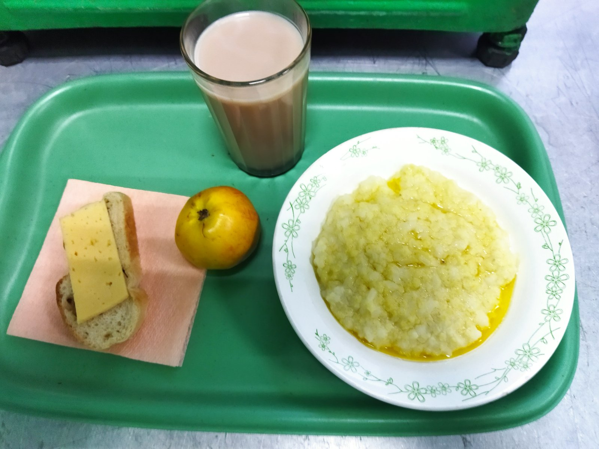
Завтрак

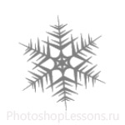

Обед
